【**pythoncharm配置**】整个zeroWaterMark文件是pythoncharm的项目文件，可从pythoncharm的“打开文件->”中导入该文件；在配置编辑时，在脚本路径中选择文件夹zeroWaterMark的app.py文件，再选定合适的python解释器，即可完成pythoncharm的项目配置。

**【相关变量修改】**

1.app.py

（1）文件路径

在获取前端手机的数据文件时，首先会将文件下载至本地文件夹，一个是存储生成水印的文件的文件夹test的路径BASEPATH，一个是存储溯源文件的文件夹test/re的路径RECPATH。改成自己相应的路径即可。

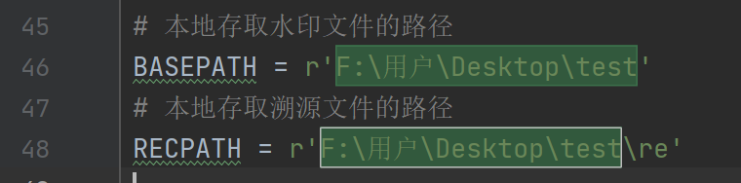

（2）数据库配置

本地pymysql数据库对应的配置信息，其中hostname是主机名（一般默认127.0.0.1），port端口（默认3306），username用户名（构建库时设置的名字），password密码（构建库时设置的密码），database库名。

这些都设置成自己对应的信息即可。

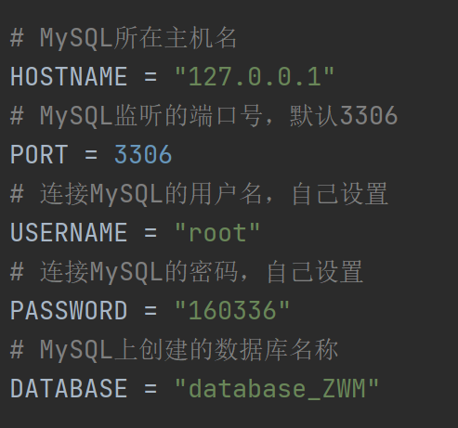

2、dashboard_routes.py

修改数据库配置，同app.py（2）中

3、decorators.py

修改数据库配置，同app.py（2）中

4、user_manage.py

修改数据库配置，同app.py（2）中

**【pymysql配置】**

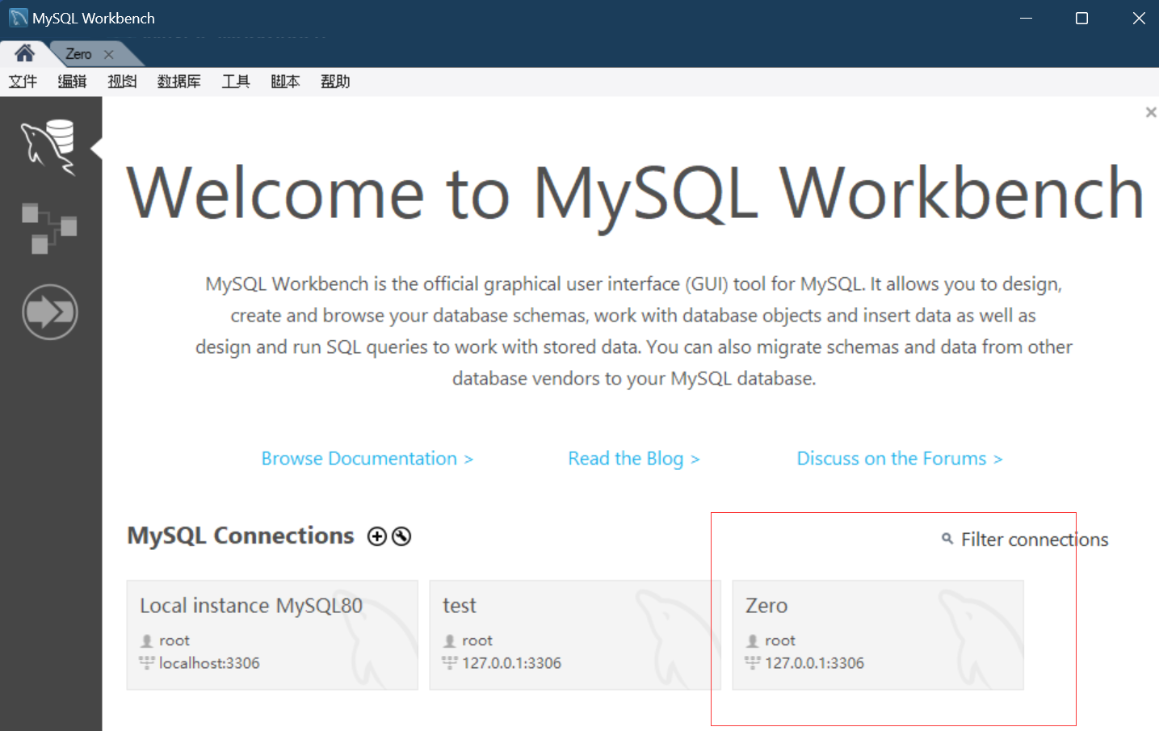

（1）接着选择新建一个，命名为database_zwm

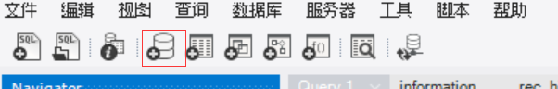

（2）需要新建三个table

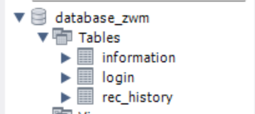

（3）表information用于存储生成零水印时的信息，包括

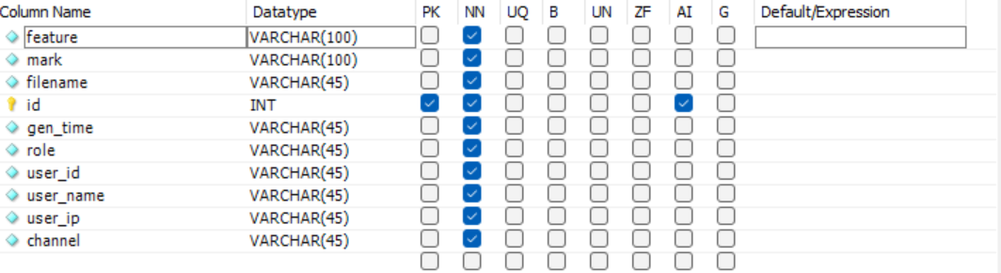

（4）表login用于注册系统登录的用户账号信息，包括

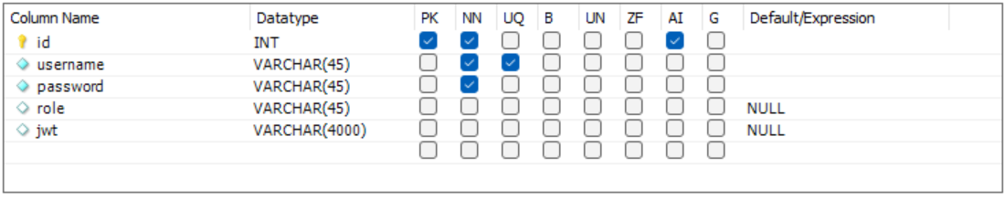

(5)表rec_history用于存储溯源时的信息，包括

